Kultura fizyczna w Polsce w 2024 r.
W 2024 r. w Polsce działało 16 612 klubów sportowych i 70 polskich związków sportowych. W porównaniu z 2022 r. liczba klubów sportowych wzrosła o 14,8%.
30,1%
Wzrost liczby osób ćwiczących w klubach sportowych w stosunku do 2022 r.

Kluby sportowe
Najwięcej klubów sportowych działało w województwie mazowieckim (11,3%), a następnie w województwach: wielkopolskim (9,9%), śląskim (9,7%) oraz małopolskim (9,5%), natomiast najmniej w województwie świętokrzyskim (2,3%). W 2024 r. w klubach sportowych odnotowano 1,4 mln członków i tyle samo osób ćwiczących. W porównaniu z 2022 r. wzrosła zarówno liczba członków (o 27,0%), jak i liczba osób ćwiczących (o 30,1%). Podobnie jak w latach ubiegłych zdecydowaną większość ćwiczących stanowili mężczyźni – 72,0%. Wśród ćwiczących nadal dominowała młodzież do 18 lat – 72,6%.
W strukturze klubów sportowych największy udział miały kluby sportowe, które nie zadeklarowały przynależności do żadnego pionu sportowego – 53,8%. Ich liczba w porównaniu z 2022 r. wzrosła o 21,8%. Kolejne pod względem liczebności były uczniowskie kluby sportowe (30,4%) oraz kluby sportowe należące do Krajowego Zrzeszenia Ludowe Zespoły Sportowe (14,3%), których liczba również wzrosła w stosunku do 2022 r. (odpowiednio o 6,6% i 9,0%).
Liczba osób uprawiających strzelectwo sportowe wzrosła w stosunku do 2022 r. o 40,2%, piłkę nożną o 30,8%, a piłkę siatkową o 25,9%
Sporty drużynowe uprawiała połowa ćwiczących w klubach sportowych. Podobnie jak w latach poprzednich wśród ćwiczących najpopularniejsza była piłka nożna (bez piłki nożnej plażowej i halowej), którą uprawiało 36,1% ćwiczących. Strzelectwo sportowe zajmowało drugie miejsce, a trenowało go 7,8% osób ćwiczących w klubach sportowych. Piłka siatkowa (bez piłki siatkowej plażowej) uplasowała się na trzecim miejscu (5,7% ćwiczących). Kolejne sporty, pod względem liczby ćwiczących, to: pływanie – 4,5%, karate (łącznie z karate tradycyjnym) – 4,1%, koszykówka – 3,3% i lekkoatletyka – 3,2%.
Sporty walki trenowało 13,8% ćwiczących. Spośród nich najpopularniejsze było karate, a następnie judo. Sporty wodne uprawiało 5,8% ćwiczących, natomiast sporty zimowe – 1,1% ćwiczących.
Sporty, w których udział ćwiczących kobiet w sekcjach sportowych wyniósł ponad 90%, to zapasy kobiet, gimnastyka artystyczna, cheerlieading, pływanie artystyczne i softball
W Polsce liczba ćwiczących na 1000 ludności w 2024 r. wyniosła 39 (w 2022 r. – 29). Najwyższą wartość tego wskaźnika odnotowano w województwie zachodniopomorskim – 46, a następnie w województwach: dolnośląskim, małopolskim i mazowieckim – po 43. Najniższy wskaźnik wystąpił w województwie świętokrzyskim i wyniósł 28.

Tablica 1. Podstawowe informacje o klubach sportowych
Wyszczególnienie | 2022 | 2024
Wyszczególnienie | w liczbach bezwzględnych |  | 2022=100
Kluby sportowe | 14 476 | 16 612 | 114,8
Członkowie (w tys.) | 1 099 | 1 395 | 127,0
Ćwiczący (w tys.) | 1 112 | 1 447 | 130,1
w tym:
kobiety | 306 | 405 | 132,3
do 18 lat | 789 | 1 050 | 133,0
Kadra szkoleniowa | 58 669 | 72 594 | 123,7
trenerzy | 33 079 | 41 674 | 126,0
instruktorzy | 18 107 | 21 953 | 121,2
inne osoby prowadzące zajęcia sportowe | 7 483 | 8 967 | 119,8
Wykres 1. Ćwiczący w sekcjach sportowych według wybranych rodzajów sportów w 2024 r.
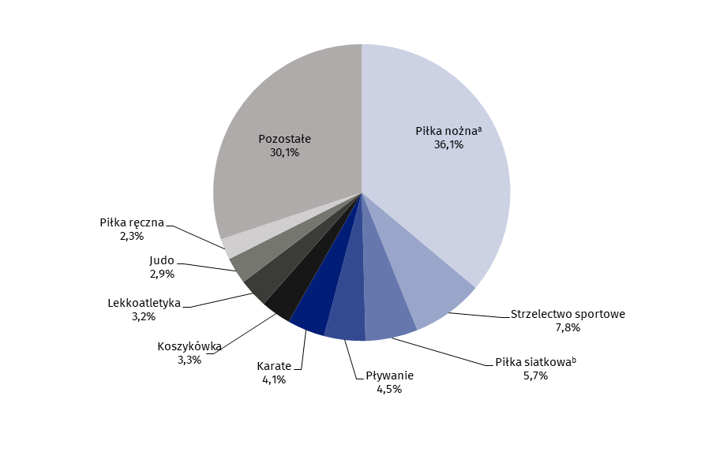
a Bez piłki nożnej halowej i piłki nożnej plażowej. b Bez piłki siatkowej plażowej.
W 2024 r. w klubach sportowych kadra szkoleniowa (łącznie z pracującymi społecznie) liczyła 72,6 tys. osób, w tym 19,1% kobiet. Trenerzy stanowili 57,4%, instruktorzy – 30,2%, a inne osoby prowadzące zajęcia sportowe – 12,4%. W porównaniu z 2022 r. liczba trenerów wzrosła o 26,0%, instruktorów o 21,2%, a innych osób prowadzących zajęcia sportowe o 19,8%.
Najwięcej trenerów i instruktorów pracowało w klubach sportowych w województwie mazowieckim (odpowiednio 13,8% i 16,1%). Najmniej trenerów pracowało w województwie świętokrzyskim (2,2%), a instruktorów w województwie opolskim (1,9%).
W Polsce na 100 ćwiczących w 2024 r. przypadało 5,0 członków kadry szkoleniowej (instruktorów, trenerów lub innych osób prowadzących zajęcia sportowe). Wskaźnik ten najwyższą wartość osiągnął w województwach kujawsko-pomorskim i warmińsko-mazurskim – 5,6, natomiast najniższą w województwie mazowieckim – 4,5. Dla porównania, w 2022 r. wskaźnik ten dla Polski wyniósł 5,3.

Mapa 1. Ćwiczący w klubach sportowych według województw w 2024 r.
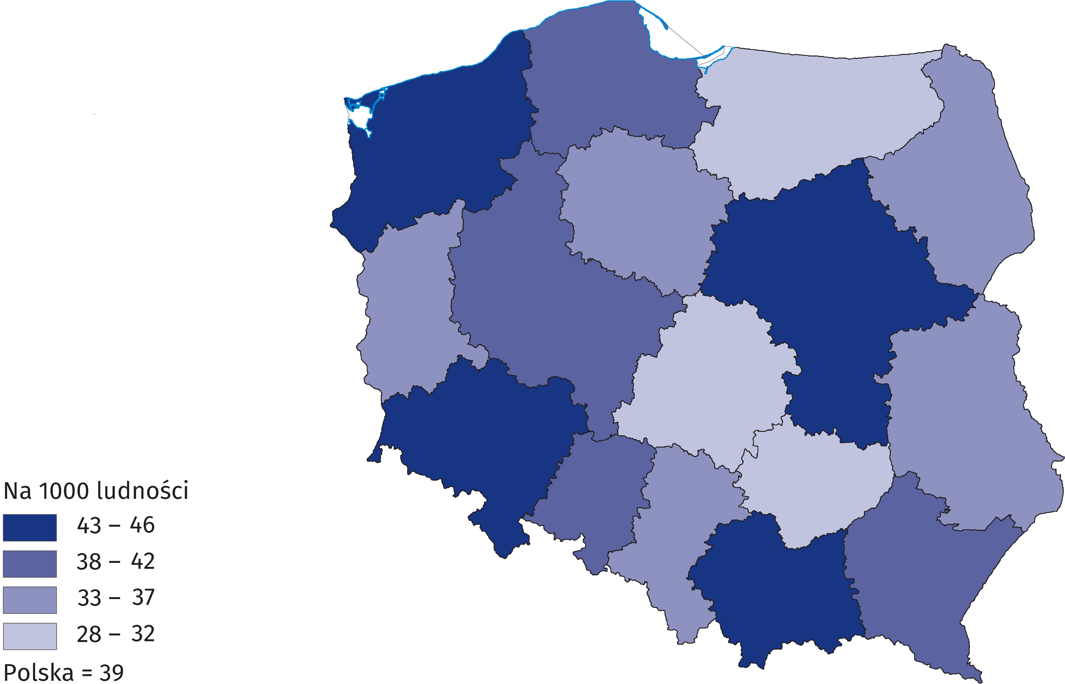

Polskie związki sportowe
W 2024 r. polskie związki sportowe wyłoniły 9 411 członków kadry narodowej

W 2024 r. działało 70 polskich związków sportowych (w 2023 r. – 69; Wodne Ochotnicze Pogotowie Ratunkowe uzyskało status polskiego związku sportowego) oraz 545 okręgowych związków sportowych. Polskie związki sportowe wyłoniły 9,4 tys. członków kadry narodowej (w tym 404 będących zawodnikami klubów zagranicznych), spośród których 38,6% stanowiły kobiety. Reprezentantów Polski w kategoriach juniorskich było 43,6%. W porównaniu z 2023 r. liczba reprezentantów Polski wzrosła o 4,6%, natomiast liczba reprezentantów będących członkami klubów zagranicznych spadła o 12,6%.

Tablica 2. Podstawowe informacje o polskich związkach sportowych w 2024 r.
Wyszczególnienie | Ogółem | W tym kobiety
Reprezentanci Polski | 9 411 | 3 637
w tym:
juniorzy | 4 103 | 1 712
Zawodnicyª | 850 127 | 167 678
w tym:
juniorzy^{b} | 537 876 | 127 127
Kadra szkoleniowa^{c}
trenerzy | 37 944 | 3 755
instruktorzy | 13 317 | 3 894
Sędziowie^{c} | 35 451 | 8 797
w tym:
z klasą międzynarodową | 1 801 | 448
a Łącznie z zawodnikami zagranicznymi występującymi w Polsce. Zawodnicy mogą być wykazani wielokrotnie, jeżeli posiadają licencje w kilku sportach nadzorowanych przez jeden związek sportowy. b Łącznie juniorzy, juniorzy młodsi „kadeci”, młodzicy i dzieci. c Członkowie kadry szkoleniowej i sędziowie mogą być wykazani wielokrotnie, jeżeli posiadają licencje w kilku sportach nadzorowanych przez jeden związek sportowy.

Największą liczbę członków kadry narodowej w 2024 r. miał Polski Związek Koszykówki (760), a następie Polski Związek Piłki Nożnej (437) oraz Polski Związek Sportu Niesłyszących (408). W 2023 r. najliczniejsza była również reprezentacja Polskiego Związku Koszykówki (726 reprezentantów).
Wykres 2. Reprezentanci Polski w 2024 r.
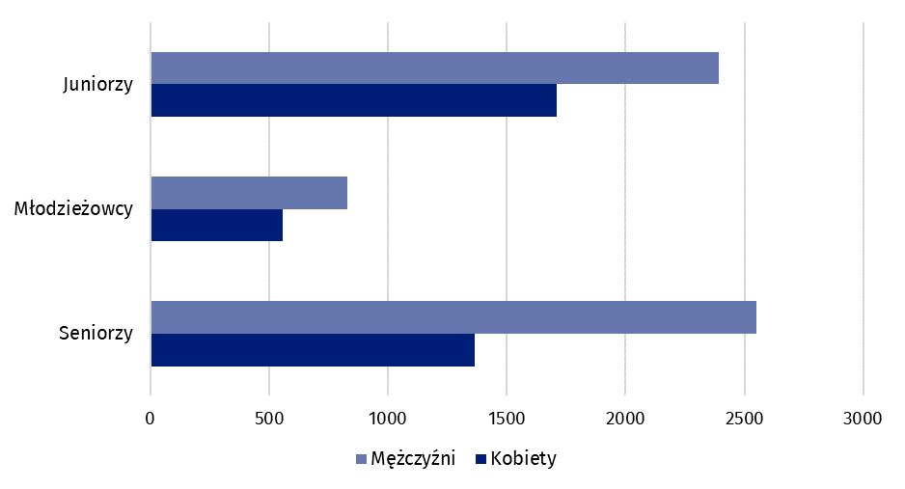
Licencje polskich związków sportowych w 2024 r. posiadało 850,1 tys. zawodników (w 2023 r. – 833,1 tys.), spośród których kobiety stanowiły 19,7%. Zawodników w kategorii senior było 32,6%. Podobnie jak w poprzednich latach najwyższy odsetek stanowili zawodnicy posiadający licencje Polskiego Związku Piłki Nożnej – 49,2%. Na drugim miejscu pod względem liczby zawodników znalazł się Polski Związek Strzelectwa Sportowego – 10,3%, a następnie Polski Związek Piłki Siatkowej – 6,0%.
W 2024 r. liczba zawodników posiadających licencje polskiego związku sportowego zwiększyła się w porównaniu z 2023 r. o 2,0%
Liczba zawodników niepełnosprawnych posiadających licencje polskich związków sportowych w 2024 r. wyniosła 3 044 osoby (spadek w porównaniu z 2023 r. o 2,4%), w tym 74,6% stanowili mężczyźni. Odsetek zawodników niepełnosprawnych w stosunku do ogólnej liczby zawodników wyniósł, tak jak i w 2023 r., 0,4%.
Zawodnicy zagraniczni posiadający licencje polskich związków sportowych w 2024 r. stanowili 1,3% wszystkich zawodników. Najczęściej reprezentowaną przez nich dyscypliną była piłka nożna (69,9%).
W 2024 r. w polskich związkach sportowych zatrudnionych było 666 osób kadry szkoleniowej. Liczba ta zmniejszyła się w porównaniu z 2023 r. o 95 osób. Wzrost odnotowano natomiast w zatrudnieniu kadry medycznej (304 osoby w 2024 r., wobec 292 osób w 2023 r.).
Aktualne licencje polskich związków sportowych w 2024 r. posiadało 37,9 tys. trenerów
i 13,3 tys. instruktorów. W stosunku do poprzedniego roku liczba trenerów wzrosła o 2,1 tys., a instruktorów o 0,4 tys.
Wykres 3. Kadra szkoleniowa w polskich związkach sportowych w 2024 r.
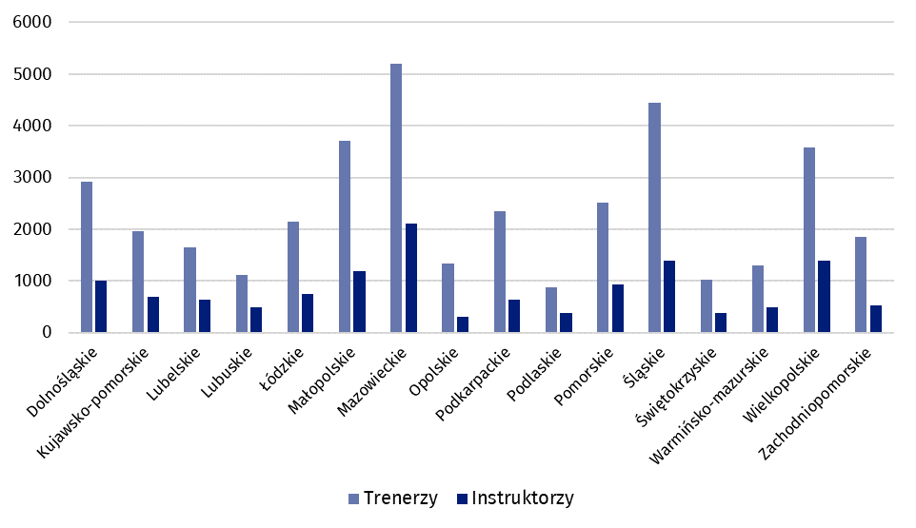
W 2024 r. liczba trenerów i instruktorów posiadają-cych licencje polskiego związku sportowego wzrosła w stosunku do 2023 r. odpowiednio o 5,9% i o 3,0%, a liczba sędziów spadła o 13,7%
W 2024 r. w polskich związkach sportowych zarejestrowanych było 35,5 tys. sędziów sportowych (spadek o 13,7% w porównaniu z 2023 r.). Kobiety stanowiły 24,8% ogółu sędziów. Odsetek sędziów z klasą międzynarodową wyniósł 5,1%. Najwięcej sędziów posiadało licencje w piłce nożnej (22,8%). Znaczną grupę stanowili sędziowie strzelectwa sportowego (10,5%). W gimnastyce artystycznej licencje sędziowskie posiadały tylko kobiety. Ich udział był również znaczny w pływaniu artystycznym (85,0%), jeździectwie (71,4%) oraz w rugby na wózkach (70,6%).
Osiągnięcia polskich zawodników na arenie międzynarodowej
W 2024 r. polscy reprezentanci zdobyli 10 medali olimpijskich oraz 813 medali mistrzostw świata i mistrzostw Europy

W 2024 r. polska reprezentacja po raz 23. wzięła udział w letnich igrzyskach olimpijskich, które odbyły się w Paryżu. W rywalizacji wzięło udział 214 reprezentantów Polski (116 kobiet i 98 mężczyzn), którzy walczyli w 28 dyscyplinach, spośród 45 rozgrywanych na Igrzyskach. Polacy na Igrzyskach XXXIII Olimpiady Paryż 2024 wywalczyli 10 medali – 1 złoty, 4 srebrne i 5 brązowych.
W Paryżu również odbyły się XVII Letnie Igrzyska Paralimpijskie, na których wystąpiło 82 reprezentantów Polski (40 kobiet i 42 mężczyzn). Rywalizowali oni w 15, spośród 22 sportów rozgrywanych na Paraigrzyskach i zdobyli 8 złotych, 6 srebrnych oraz 9 brązowych medali.
W 2024 r. polscy reprezentanci na mistrzostwach świata 311 razy zajmowali miejsca na po-dium (w 2023 r. – 222). Wywalczyli oni 70 złotych, 94 srebrne oraz 147 brązowych medali. Najwięcej miejsc medalowych w 2024 r. zawodnicy zdobyli w kick-boxingu (92 medale, w tym 17 złotych), a następnie w kajakarstwie (33 medale, w tym 7 złotych) i sportach lotniczych (25 medali, w tym 8 złotych).
Na imprezach sportowych rangi mistrzostw Europy⁶ Polacy w 2024 r. zdobyli łącznie 502 medale (w 2023 r. – 480), z tego: 141 złotych, 175 srebrnych i 186 brązowych. Największe sukcesy odnotowano w sportach lotniczych (41 medali, w tym 18 złotych) oraz w sumo (również 41 medali, w tym 6 złotych), a następnie w narciarstwie wodnym (37, w tym 6 złotych).
Tablica 3. Medale zdobyte na arenie międzynarodowej przez polskich sportowców w 2024 r.
Wyszczególnienie | Medale
Wyszczególnienie | ogółem | złote | srebrne | brązowe
Igrzyska XXXIII Olimpiady Paryż 2024 | 10 | 1 | 4 | 5
XVII Letnie Igrzyska Paralimpijskie Paryż 2024 | 23 | 8 | 6 | 9
Mistrzostwa świata | 311 | 70 | 94 | 147
w tym młodzieżowcy i juniorzy | 204 | 44 | 58 | 102
Mistrzostwa Europy | 502 | 141 | 175 | 186
w tym młodzieżowcy i juniorzy | 297 | 79 | 114 | 104
Mistrzostwa świata osób niepełnosprawnych | 56 | 13 | 20 | 23
Mistrzostwa Europy osób niepełnosprawnych | 86 | 30 | 31 | 25
Sportowcy niepełnosprawni zdobyli ogółem 56 medali mistrzostw świata (13 złotych, 20 srebrnych, 23 brązowe) oraz 86 medali mistrzostw Europy (30 złotych, 31 srebrnych i 25 brązowych). Na mistrzostwach świata sportowcy niepełnosprawni najczęściej na podium stawali na zawodach lekkoatletycznych (16 medali, w tym 4 złote), a na mistrzostwach Europy – kręglarskich (14 medali, w tym 4 złote). W 2023 r. na mistrzostwach świata zawodnicy niepełnosprawni wywalczyli 117 medali, a na mistrzostwach Europy - 95.

Organizacje kultury fizycznej
W 2024 r. organizacje kultury fizycznej, takie jak: Akademicki Związek Sportowy (AZS), Krajowe Zrzeszenie Ludowe Zespoły Sportowe (LZS), Polski Związek Sportu Niepełnosprawnych „Start” (PZSN „Start”) oraz Towarzystwo Krzewienia Kultury Fizycznej (TKKF) wykazały łącznie 6,4 tys. jednostek organizacyjnych (spadek o 1,9% w stosunku do 2023 r.), 327,6 tys. członków (wzrost o 6,2%) oraz 309,1 tys. ćwiczących (wzrost o 3,9%). Najliczniejsze, zarówno pod względem liczby członków, jak i osób aktywnie ćwiczących, było Krajowe Zrzeszenie Ludowe Zespoły Sportowe (208,0 tys. członków i 178,9 tys. ćwiczących). Liczną bazę członkowską posiadało również Towarzystwo Krzewienia Kultury Fizycznej (47,0 tys. członków i 76,9 tys. ćwiczących). Akademicki Związek Sportowy wykazał 70,6 tys. członków oraz 51,8 tys. ćwiczących, a Polski Związek Sportu Niepełnosprawnych „Start” 2,0 tys. członków oraz 1,5 tys. ćwiczących.
Największą liczbę członków organizacji kultury fizycznej odnotowano w województwie lubelskim (11,8% wszystkich członków organizacji). Najwięcej osób aktywnie ćwiczących zarejestrowano natomiast w województwie wielkopolskim – 12,8% ogółu ćwiczących.

W przypadku cytowania danych Głównego Urzędu Statystycznego prosimy o zamieszczenie informacji: „Źródło danych GUS”, a w przypadku publikowania obliczeń dokonanych na danych opublikowanych przez GUS prosimy o zamieszczenie informacji: „Opracowanie własne na podstawie danych GUS”.
Opracowanie merytoryczne:  Urząd Statystyczny w Rzeszowie  p.o. Dyrektora Teresa Krzemińska  Tel.: +48 17 853 52 10, 17 853 52 19 | Rozpowszechnianie:  Wydział Współpracy z Mediami  Tel. komórkowy: +48 695 255 032  Tel. stacjonarne: +48 22 608 38 04, +48 22 449 41 45, +48 22 608 30 09  e-mail: obslugaprasowa@stat.gov.pl

stat.gov.pl

@GUS_STAT

@GlownyUrzadStatystyczny

gus_stat

glownyurzadstatystycznygus

glownyurzadstatystyczny
Powiązane opracowania
Kultura fizyczna w latach 2021 i 2022

Temat dostępny w bazach danych
Bank Danych Lokalnych
Dziedzinowe Bazy Wiedzy

Ważniejsze pojęcia dostępne w słowniku
Ćwiczący
Inna osoba prowadząca zajęcia sportowe
Instruktor sportu
Klub sportowy
Okręgowy związek sportowy
Organizacja kultury fizycznej
Sędzia sportowy
Sport
Sporty
Trener sportu
Zawodnik
Związek sportowy

Źródłem danych wykorzystanych w opracowaniu są wyniki badań prowadzonych przez GUS, dotyczące klubów sportowych (realizowane co 2 lata), polskich związków sportowych i organizacji kultury fizycznej (realizowanych co roku).
Związki sportowe zgodnie w wykazem polskich związków sportowych ogłoszonym przez Ministra Sportu i Turystyki – Komunikat z 22 lipca 2024 r. Dane mają charakter wstępny.
Zawodnicy mogą być wykazani wielokrotnie, jeżeli posiadają licencje w kilku sportach nadzorowanych przez jeden związek sportowy.
Członkowie kadry szkoleniowej mogą być wykazani wielokrotnie, jeżeli posiadają licencje w kilku sportach nadzorowanych przez jeden związek sportowy.
Sędziowie sportowi mogą być wykazani wielokrotnie, jeżeli posiadają licencje w kilku sportach.
W sportach nadzorowanych przez związki sportowe posiadające status polskiego związku sportowego.
W opracowaniu uwzględniono: w AZS – kluby, w LZS – zespoły, kluby sportowe i uczniowskie kluby sportowe, w PZSN „Start” – jednostki organizacyjne, w TKKF – ogniska i kluby.

